Тема: Казкова квітка Петриківки.
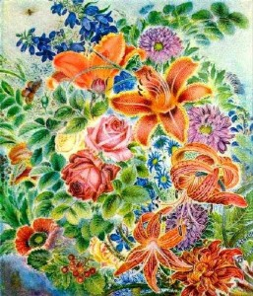
Мета уроку: Ознайомити учнів з поняттям «петриківський розпис», прийомами, які використовуються в ньому;
Вчити учнів передавати на малюнку чарівний світ квітів за допомогою основних прийомів «петриківки»: «зернятко», «гребінець», «горішок», «перехідний мазок»;
Удосконалювати зорову пам’ять, образне мислення, фантазію;
Виховувати любов і бережливе ставлення до квітів.
Обладнання: Схеми основних мазків, картини відомих петриківських майстрів, комп’ютер, фарби, альбоми, олівці, пензлики.
Хід уроку
І. Організацій момент.
Сьогодні ми полинемо у дивний світ фантазії і краси – світ петриківського розпису, що віддавна приваблює людей своєю неповторністю і яскравістю, багатством кольорів.
ІІ. Актуалізація опорних знань
- Чи знаєте ви кольори райдуги? (Червоний, помаранчевий, жовтий, зелений, голубий, синій, фіолетовий)
- А які вам подобаються найбільше?
- Які кольори теплі, а які холодні?
До теплих ми відносимо червоний, помаранчів і жовтий, а до холодних – зелений, голубий, синій та фіолетовий. А білий, чорний і сірий – то нейтральні кольори.
Кажуть, що червоний колір вибирають ті, хто прагне до влади. Жовтий – це колір цілеспрямованих людей. Оранжевий для тих, хто любить життя, різноманітність. Синій і голубий вибирають ті, хто відчуває незримий світ. Зелений колір вказує, що людина вперта. Фіолетовий – колір сюрпризів.
ІІІ. Повідомлення теми, мети уроку. За вікном вже холодно. Стало одноманітно і похмуро. І так хочеться повернутись назад в літо, в царину тепла і яскравих кольорів. Тому ми і помандруємо сьогодні у чарівний світ літа. І допоможе нам в цьому Чарівна квітка Петриківки – саме так називається тема нашого уроку. Під час цих мандрів ми станемо майстрами Петриківки, опануємо секрети майстерності розпису, створимо свої малюнкові неповторні твори.
ІV. Пояснення нового матеріалу
1. Вступна бесіда.
Петриківський розпис – один із видів народного мистецтва.
Виник він на Лівобережній Україні в с. Петриківка, Дніпропетровської області. Він зароджується як одне з найперших орнаментальних мистецтв, проте широкого поширення набув у ХІХ ст. Розпис зосереджувався на печі, комині, потім малюнок переходив на стіну, продовжувався над вікнами, по кутках. Зображували переважно птахів, дерево життя з ними, хрести в полі, зигзаги, рослинні орнаменти.
Малюнок Петриківки створювався без попередніх ескізів, без розподілу на етапи, здійснювався одразу, а найчастіше просто поновлювався.
Фарби були переважно натурального походження: сажа, сік лободи, ягоди бузини, пелюстки соняшника, біла перетерта глина, а також анілові фарби.
Пензлі робилися із кошачої шерсті, в залежності від необхідності малювати просто ганчіркою.
2. Демонстрація і обговорення малюнків
Найвизначнішими майстрами Петриківки є Тетяна Пата та Катерина Білокур, Марія Приймаченко…
Демонстрація репродукцій картин художників «Петриківського розпису».
3. Основи Петриківки
- Щоб навчитись малювати квітку Петриківки, потрібно опанувати техніку і основи петриківського розпису.
Основним елементом в Петриківському розписі є зернятко або мазок. Саме воно покладається в основу всіх елементів.
Зернятко може бути прямим, похилим, видовженим, подвійним.
А зараз ви переглянете як художник працює на композицією.
VІ. Практична робота
Зараз ми піднімемо руки вгору, розрухаємо їх і повернувши лодоні до неба черпнемо енергії з космосу для створення нашого завдання.
Проведемо вправи для тренування: зернятко пряме і криве, горошок, пуп’янка, горішок.
Тепер ви самі станете художниками і створите власну чарівну квітку Петриківки. Переглядаючи репродукції картин і відео фрагмент, бачили, що в основі композиції там були птахи і рідше квіти, а ваше завдання фантазувати над створенням своєї казкової квітки. Робота учнів виконується під музику народних мотивів.
VІІ. Підсумок уроку
Виставка робіт і їх обговорення, аналіз робіт.
Візьміть покладіть свою праву лодоню собі на голову і погладьте, при цьому треба сказати слова «молодці ми сьогодні гарно попрацювали».

Додатки:
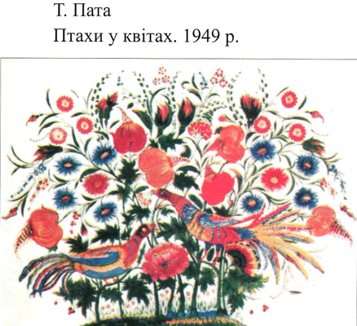

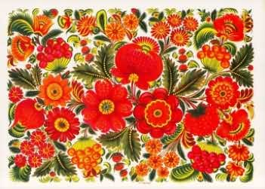

Катерина Білокур . Квіти.

